两当县显龙学校八年级

（2019-2020学年第一学期）

历史

中国近代史

复 习 提 纲

2019年12月4日
中国近代史始自1840年中英鸦片战争爆发，止于1949年南京国民党政权覆亡。（历经清王朝晚期、中华民国临时政府时期、北洋军阀时期和国民政府时期。）（是中国半殖民地半封建社会逐渐形成到瓦解的历史）
一、一个形态：半殖民地半封建社会
1840鸦片战争爆发——1949中华人民共和国成立
清朝后期（1840－1911）
北洋军阀统治（1912－1927）
南京国民政府统治（1927－1949）
二、两条鲜明的主线
近代中国百余年的历史发展，呈现出两条鲜明的主线：
其一是外国列强的侵略与中国人民反抗的主线；
其二是中国近代化的主线。
在中国人民艰苦卓绝的奋争中，强国之梦是无数志士仁人始终不渝的志向，反对帝国主义和封建主义的终极目的也是为了振兴中华民族，使之自立于世界民族之林。在这里，反帝反封建与中国近代化是互为表里的关系，如果把反帝反封建当作前提的话，近代化就应该是反帝反封建的必然结果。
三、两个时期
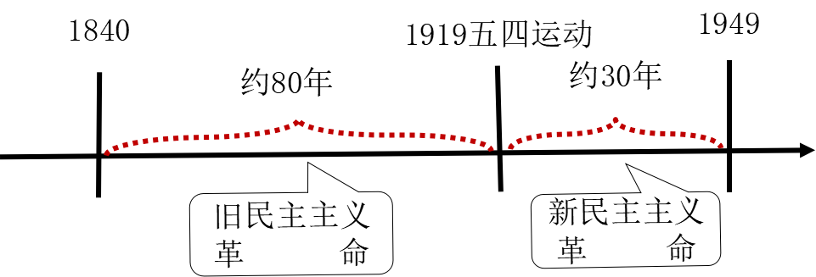
四、两对矛盾
外国资本主义 同 中华民族 的矛盾
封建主义 同 人民大众 的矛盾
五、两大历史任务
民族革命——求得民族独立和人民解放
民主革命——求得国家富强和人民富裕
六、四条基本线索
外国资本主义与中国反动势力相勾结使中国逐步沦为半殖民地半封建社会的屈辱史
中国人民为改变屈辱地位，奋起抗争、反抗侵略、前赴后继、不屈不挠的抗争史
先进的中国人寻求救国救民之路的探索史
近代工业、近代科技和民族资本主义的发展史
七、七个历史阶段
1、开始沦为半殖民地半封建社会
2、资本主义的产生发展和半殖民地半封建社会的形成
3、资产阶级民主革命和北洋军阀统治前期
4、新民主主义革命的开始和国民革命运动
5、国共十年对峙时期
6、中华民族的抗日战争
7、人民解放战争

阶段 | 时间 | 阶段特征 | 主要事件和问题
中国开始沦为半殖民地半封建社会 | 1840—19世纪60年代初 | 1、列强的侵略使中国社会发生巨变：  鸦片战争标志着中国半殖民地半 封建社会的开始。  第二次鸦片战争使半殖民地化加深。  2、中国人民的抗争：中国人民为反抗列强侵略，争取民族独立，进行着英勇的斗争。 | 林则徐虎门销烟；鸦片战争及中英《南京条约》; “向西方学习”的新思潮；第二次鸦片战争期间英法联军火烧圆明园；俄国通过不平等条约割占中国北方大片领土的侵略史实；太平天国运动太平军抗击洋枪队；了解左宗棠收复新疆的基本史实。
半殖民地半封建社会的形成 | 19世纪60年代初—1901年 | - 基本特征是中国半殖民地半封建社会形成  《马关条约》  ——基本形成  《辛丑条约》  ——完全形成  2、社会经济、阶级关系、政局和思想领域都出现了重大变化。  3、两大矛盾中，帝国主义和中华民族的矛盾居于最主要的地位。 | 1、“求富”“求强”的洋务运动  2、甲午中日战争与《马关条约》  4、帝国主义瓜分中国狂潮。  5、资产阶级维新变法运动  －－戊戌变法  6、八国联军侵华战争  －－《辛丑条约》
资产阶级民主革命  和  北洋军阀政府的前期统治 | 20世纪初——1919年 | 1、中国半殖民地半封  建社会继续深化。  2、资产阶级革命和民  主共和是历史主流。  3、辛亥革命是中国近现代史上的第一次历史巨变 | 1、资产阶级民主革命的兴起－－中国同盟会的成立（第一个全国规模资产阶级革命政党）  2、辛亥革命和中华民国的成立。  3、袁世凯为首北洋军阀统治。  4、新文化运动－－开启思想解放的闸门。
新民主主义革命的开始和国民革命运动 | 1919年5月——1927年4月 | 1、1919年5月——1923年底  是新民主主义革命的开始。  2、1924年1月——1927年4月－－国民革命时期。  突出特点——国共合作  主要成果——基本推翻北洋军阀的反动统治。 | 1、五四运动和马克思主义传播  2、中国共产党的成立  3、第一次国共合作和国民革命 运动的兴起  4、北伐战争的胜利进军和大革命的失败
阶段 | 时间 | 阶段特征 | 主要事件和问题
国共十年对峙 | 1927年8月——  1937年7月 | 1、国共两党、两个政权的对  峙是重要特征  2、中共开始了农村包围城市  的探索，从幼稚走向成熟  3、中日民族矛盾逐渐上升成  为主要矛盾，国共两党由对抗走向合作 | 1、蒋介石国民政府的建立  2、中共独立领导武装斗争创建革命根据地  3、红军长征与遵义会议  4、日本大举侵华与蒋介石  “不抵抗”政策  5、中共抗日民族统一战线方针  6、西安事变
中华民族的抗日战争 | 1937年7月——  1945年8月 | 抗战是在抗日民族统一战线的旗帜下的全民族抗战，既是重要阶段特征，也是胜利根本保证。  防御、相持、最后胜利，是中国抗战的基本过程和发展趋势。  中国抗战是世界反法西斯战争的东方主战场，也是重要组成部分。 | 1、抗战的爆发和第二次国共合作实现。  2、国民政府正面战场抗战  3、中共敌后抗日根据地的开辟。  4、中共“七大”－－（团结的大会，胜利的大会）（毛泽东思想－－中国共产党的指导思想）  5、抗战胜利－－（中华民族由衰败到重新振兴的转折点）
人民解放战争 | 1945年9月——  1949年10月 | 1、45年8月——46年6月，是民族战争向国内战争过渡阶段，中国面临两个前途、两种命运的抉择。  2、解放战争由防御、反攻、决战到最后胜利，人民民主革命走向胜利，是历史发展的趋势。  3、中国人民同美帝国主义支持下的国民党反动派的矛盾始终是本阶段最主要的矛盾。 | 1、重庆谈判与政协会议  2、全面内战爆发与粉碎国民党的进攻  3、三大战役的胜利  4、南京政府的覆灭与新民主主义革命的胜利

中国近代史学习中的情感态度与价值观方面的培养要求是：
1、认识外国列强的侵略、没落的封建专制制度和综合国力的衰弱是中国一步步沦为半殖民地半封建社会的根本原因；
2、认识抗击外来侵略、捍卫国家主权和民族尊严是中华民族的优良传统；
3、树立民族自尊心和自信心，进一步增强爱国主义情感，知道没有中国共产党就没有新中国的道理，坚定为中华民族复兴而奋斗的信念。

